
プレスリリース

2018年6月8日
池袋西口店リニューアルオープン
関東最大級の品揃えを誇る、登山アウトドアの総合専門店に生まれ変わりました

登山・アウトアドア用品販売店、クライミングジムを運営する株式会社好日山荘（本社：兵庫県神戸市）は、6月15日（金）に「好日山荘 池袋西口店」をリニューアルオープンいたします。

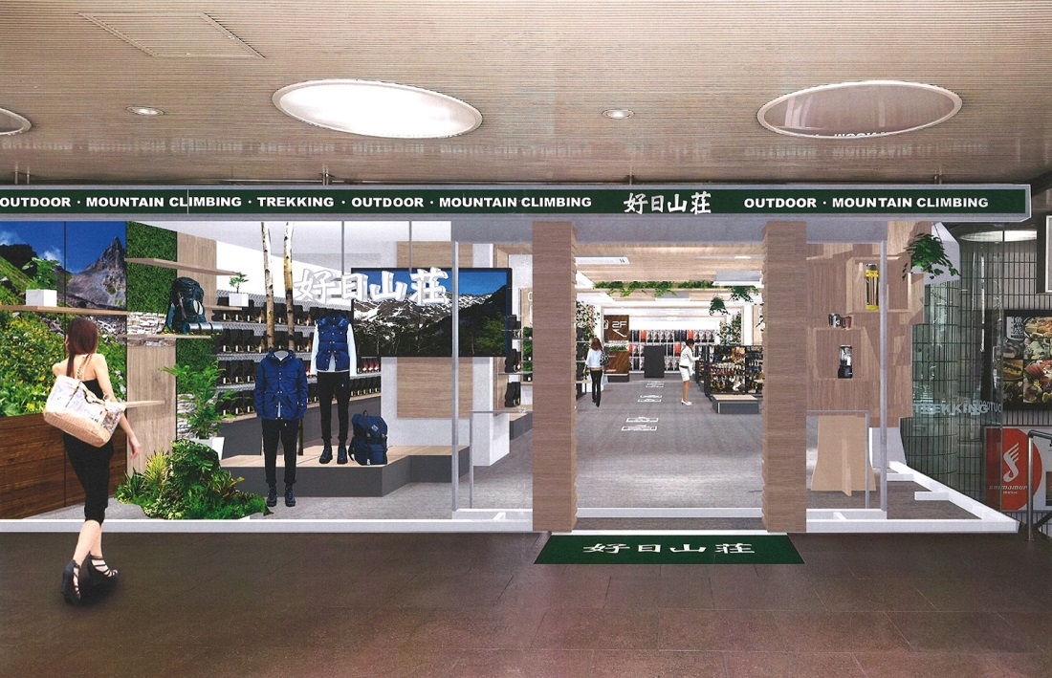

池袋西口店はこれまでクライミングジム「グラビティリサーチ」を併設しご愛顧を頂いておりましたが、この度のリニューアルで、関東圏に於ける登山用品販売専門の旗艦店として生まれ変わります。
売場面積の拡大（売場総面積300坪）と共にレイアウトの見直しを行い、品揃えの強化と店舗スタッフの増員でお客様のニーズにお応えできる内容となっております。


6月15日（金）から開催するリニューアルオープンセールでは、好日山荘メンバーズ限定でお買上げ商品をレジにて10%ＯＦＦ致します（一部対象外商品あり）。また対象商品をお買上げの方に、人気ブランドのノベルティをプレゼントいたします（先着順・数に限りあり）

好日山荘 池袋西口店 https://www.kojitusanso.jp/shop/kanto/ikebukuronishiguchi/

本件に関するお問い合わせ
株式会社 好日山荘 PR広報担当：菰下（こもした）
お問合せ窓口 TEL：078-231-1344 E-mail：komoshita@kojitusanso.co.jp

お客様お問合せ窓口 TEL:078-231-1381 E-mail : eigyou@kojitusanso.co.jp
〒651-0083 兵庫県神戸市中央区浜辺通2-1-30 三宮国際ビル6F
公式WEBサイト https://www.kojitusanso.jp/

